ӘДІСТЕМЕ/ МЕТОДИКА

___________________________________________________________________________

«МАЭК» ЖШС
МӘМІЛЕЛЕРДЕГІ СЫБАЙЛАС ЖЕМҚОРЛЫҚ ТӘУЕКЕЛДЕРІН БАСҚАРУ
УПРАВЛЕНИЕ КОРРУПЦИОННЫМИ РИСКАМИ В СДЕЛКАХ
ТОО «МАЭК»
ЗД-12-2022 ІНҚ/
ВНД ЮД-12-2022

«Маңғыстау атом энергетикалық комбинаты» Жауапкершілігі шектеулі серіктестігі/ Товарищество с ограниченной ответственностью
«Мангистауский атомный энергетический комбинат»

Ақтау қ.

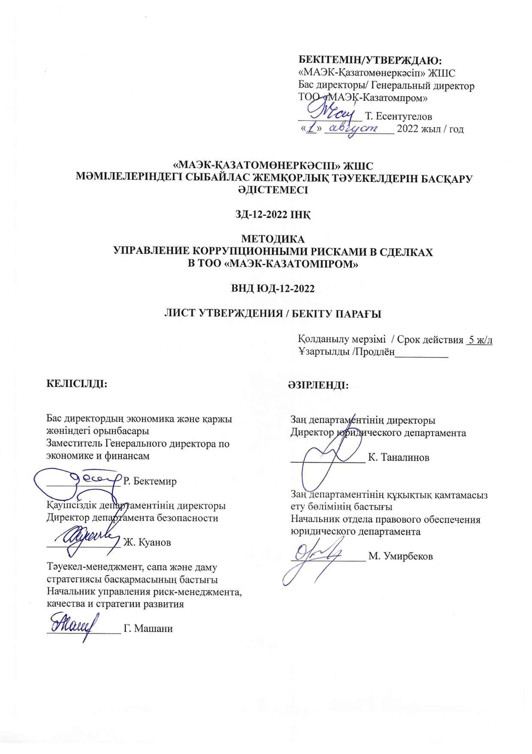

Алғысөз

- «МАЭК-Қазатомөнеркәсіп» ЖШС Заң департаменті ӘЗІРЛЕДІ ЖӘНЕ ЕНГІЗДІ.

- «МАЭК-Қазатомөнеркәсіп» ЖШС Бас директорының 01.08.2022 жылғы № 78 бұйрығымен бекітілді және қолданысқа енгізілді.
- Әдістеме кәсіпорынның мәмілелері мен шарттық қатынастары кезінде туындауы мүмкін Сыбайлас жемқорлық тәуекелдерін уақтылы сәйкестендіруге, анықтауға, бақылауға және азайту бойынша шаралар қабылдауға бағытталған мәмілелер мен келісімдерде сыбайлас жемқорлық тәуекелдерін болдырмаудың маңыздылығын анықтайды.

- БІРІНШІ ТЕКСЕРУ МЕРЗІМІ 2023 жыл
ТЕКСЕРУ КЕЗЕҢДІГІ 1 жыл

- «МАЭК-Қазатомөнеркәсіп» ЖШС-де алғашқы рет ЕНГІЗІЛДІ.

Мазмұны
1. Қолдану саласы 5
2. Тәуекелдер сәйкестігі 5
3. Тәуекелдерді бағалау 6
4. Тәуекелдерді басқару 7
5. Құжаттарды басқару 7
ӨЗГЕРІСТЕРДІ ТІРКЕУ ПАРАРАҒЫ...........................................................................................................................................8
ТАНЫСУ ПАРАҒЫ 9

- Қолдану саласы

  - «МАЭК-Қазатомөнеркәсіп» ЖШС (бұдан әрі - кәсіпорын) мәмілелер мен шарттарында сыбайлас жемқорлық тәуекелдерін болдырмау мақсатында сыбайлас жемқорлық тәуекелдерін жүргізуді бағалаудың, сыбайлас жемқорлыққа қарсы мониторинг жүргізудің осы әдістемесі (бұдан әрі – Әдістеме) Қазақстан Республикасының қолданыстағы сыбайлас жемқорлыққа қарсы заңнамасына және кәсіпорынның ішкі құжаттарына сәйкес әзірленді.
  - Әдістеме кәсіпорынның мәмілелері мен шарттық қатынастары кезінде туындауы мүмкін сыбайлас жемқорлық тәуекелдерін уақтылы сәйкестендіруге, анықтауға, бақылауға және азайту жөнінде шаралар қабылдауға бағытталған мәмілелер мен шарттарда сыбайлас жемқорлық тәуекелдерін (бұдан әрі – сыбайлас жемқорлық тәуекелі) болдырмаудың маңыздылығын айқындайды.
  - Бұл әдіс кәсіпорынның ішкі актісі болып табылады. Осы Әдістеменің негізгі мақсаты мәмілелерде, келісімшарттарда, шарттарда және кәсіпорынның өзге де актілерінде сыбайлас жемқорлық тәуекелдерінің туындауын болдырмау болып табылады
  - Осы Әдістеменің күші атқаратын лауазымы мен атқаратын функцияларының деңгейіне қарамастан кәсіпорынның барлық қызметкерлеріне және кез келген сипаттағы азаматтық-құқықтық актілер жасалған барлық адамдарға қолданылады.
  - Сыбайлас жемқорлық тәуекелі болашақта іске асырылған жағдайда осы әдістемені, кәсіпорынның сыбайлас жемқорлыққа қарсы іс-қимыл саясатын, Қазақстан Республикасының Сыбайлас жемқорлыққа қарсы іс-қимыл саласындағы заңнамасын бұзуы, сондай-ақ осындай тәуекелдердің туындауына ықпал етуі мүмкін әлеуетті оқиғаны (немесе мән-жайлардың үйлесімін) білдіреді.
  - Сыбайлас жемқорлық тәуекелдерін анықтау саласындағы өзге де мәселелер кәсіпорынның тиісті ішкі нормативтік құқықтық актілерімен және Қазақстан Республикасының заңнамасымен регламенттеледі.
  - Осы Әдістеменің күші кәсіпорынның мәмілелерінің, келісімшарттарының және шарттарының барлық түрлеріне қолданылады. Әдістеме кәсіпорынның барлық құрылымдық бөлімшелерімен және қызметкерлерімен танысу және қолдану үшін міндетті болып табылады. Функционалдық міндеттерді жүзеге асыру және қойылған міндеттерді іске асыру кезінде кәсіпорын қызметкерлері осы Әдістемеде көрсетілген нормаларды басшылыққа алуы тиіс.
  - Шарттар мен келісімшарттардағы сыбайлас жемқорлық тәуекелдерін басқару процесінің негізгі қағидаттары:
1) тұтастық-сыбайлас жемқорлық сипатындағы тәуекел элементтерін кәсіпорынның барлық актілерінде тәуекелдерді басқарудың корпоративтік жүйесі бөлінісінде қарау;
2) ашықтық-сыбайлас жемқорлық тәуекелдерін басқару жүйесін дербес немесе оқшауланған ретінде қарауға, сондай-ақ осы қағидатты кәсіпорынның барлық шарттық актілерінде таратуға тыйым салу;
3) хабардарлық-кәсіпорынның контрагенттерімен шарттық актілерде объективті, дұрыс және өзекті ақпараттың болуын сүйемелдеу;
4) үздіксіздік-кәсіпорынның мәмілелері мен шарттарында сыбайлас жемқорлық тәуекелдерін анықтауға арналған мониторинг процесі тұрақты негізде жүзеге асырылады.

- Тәуекелдерді сәйкестендіру

2.1. Кәсіпорындар келісімшарттардағы, шарттардағы, мәмілелердегі ықтимал оқиғаларды, сондай-ақ кәсіпорынның қызметіне әсер етуі мүмкін басқа да актілердегі нормаларды тұрақты негізде сәйкестендіреді және олардың сыбайлас жемқорлық тәуекелдерінің туындау себептері мен жағдайлары болып табылатындығын айқындайды.

2.2. Оқиғаларды сәйкестендіру кезінде сыбайлас жемқорлық тәуекелдерін тудыруы мүмкін әртүрлі ішкі және сыртқы факторлар, алғышарттар мен мүмкіндіктер қарастырылады.

2.3. Тәуекелдерді сәйкестендіру-кәсіпорынның сыбайлас жемқорлыққа қарсы іс-қимыл саясатына және сыбайлас жемқорлыққа қарсы заңнаманы бұзуға теріс әсер етуі мүмкін оқиғалардың әсеріне ұшырауын анықтау.

2.4. Мәмілелер мен шарттардағы сыбайлас жемқорлық тәуекелдерін сәйкестендіру рәсімінің мақсаты тәуекелдерді анықтау және оларды кәсіпорынның сыбайлас жемқорлық тәуекелдерінің тізіліміне енгізу болып табылады.

2.5. Сыбайлас жемқорлық тәуекелдерін сәйкестендіру және бар тәуекелдерге нақты объективті көзқарастың болуы кәсіпорынның сыбайлас жемқорлыққа қарсы саясатын орындауға ықпал ететін тәуекелдерді тиімді басқару негіздерінің бірі болып табылады.

2.6. Кәсіпорынның әрбір қызметкері тұрақты негізде кәсіпорынның мәмілелері мен шарттарындағы сыбайлас жемқорлық тәуекелдерін сәйкестендіре және бағалай алады.

- Тәуекелдерді бағалау

3.1. Сыбайлас жемқорлық тәуекелдерін сәйкестендіру және бағалау неғұрлым «осал» жерлерді айқындау үшін базалық саралауды жүзеге асыру жолымен қазіргі сыбайлас жемқорлық тәуекелдері мен олардың мөлшері бойынша жалпы пайымды ұсынуға бағытталған.

3.2. Сыбайлас жемқорлық тәуекелдерін бағалау процесі кәсіпорын қызметіне теріс әсер етуі, кәсіпорын қызметкері тарапынан да, контрагенттер мен серіктестер тарапынан да сыбайлас жемқорлық құқық бұзушылықтың туындауына әкеп соғуы мүмкін неғұрлым маңызды (сындарлы) тәуекелдерді бөлу мақсатында жүргізіледі. Бұл тәуекелдер дереу қарауға шығарылуы және осы тәуекелдерді жою және бақылау туралы шешім қабылдауы керек.

3.3. Сыбайлас жемқорлық тәуекелдерін бағалау әрбір тәуекелдің көздері мен себептерін, оларды іске асыру кезіндегі теріс салдарларды және белгілі бір оқиғаның болу ықтималдығын қарауды қамтиды.

3.4. Бастапқыда сыбайлас жемқорлық тәуекелдерін бағалау сапалы негізде жүргізіледі, содан кейін олардың ең маңыздылары үшін сандық бағалау жүргізілуі керек.

3.5. Сандық бағалауға жатпайтын тәуекелдер, оларды модельдеу үшін сенімді статистикалық ақпарат жоқ немесе мұндай модельдерді құру шығындар тұрғысынан орынды емес, тек сапалы негізде бағаланады.

3.6. Мәмілелер актілерінде болуы орын алған сыбайлас жемқорлық тәуекелдері мынадай белгілер бойынша жіктеледі:

1) жол берілетін тәуекел-жүзеге асыру нәтижесінде кәсіпорын, жұмыскерлер мен контрагенттер тарапынан сыбайлас жемқорлық құқық бұзушылық жасау қатері төнбейтін шешім тәуекелі, осы аймақ шегінде сыбайлас жемқорлыққа қарсы іс-қимыл саясаты өзінің алдын алу мақсаттылығын сақтайды, яғни сыбайлас жемқорлық тәуекелдері орын алады, бірақ олар шекті деңгейден аспайды;

2) жоғары тәуекел-бұл кәсіпорынның сыбайлас жемқорлық құқық бұзушылық жасау қатері төнген тәуекел, қатерлі тәуекел аймағы шекті деңгейден көрінеу асып түсетін сыбайлас жемқорлыққа қарсы заңнаманы бұзу қаупімен сипатталады және төтенше жағдайда кәсіпорынның бір қызметкерінің қылмыстық және / немесе әкімшілік жауаптылыққа әкеп соғуы мүмкін;

3) қауіпті тәуекел - жүйелі сыбайлас жемқорлық құқық бұзушылық жасау үшін жағдайлар туындайтын тәуекел, мұндай тәуекелдер жүйелілік тұрақты сипатқа ие болғанда және кәсіпорынның екі және одан да көп жұмыскерін тарту шамасына жетуі мүмкін. Сондай-ақ бұл топқа мемлекеттік активтерді ұрлауды жүзеге асыру үшін тікелей қауіппен байланысты кез келген тәуекелдер жатады.
3.7. Барлық сәйкестендірілген, анықталған және бағаланған сыбайлас жемқорлық тәуекелдері мәмілелер мен шарттарда сыбайлас жемқорлық тәуекелдерінің тізілімінде көрсетіледі.

- Тәуекелдерді басқару

4.1. Сыбайлас жемқорлық тәуекелдерін жою мақсатында Кәсіпорындар әрекет ету әдістерін анықтайды және оларды неғұрлым сыни тәуекелден аз сыни тәуекелге дейін жояды.

4.2. Сыбайлас жемқорлық тәуекелдерін басқару кәсіпорын жұмыскерлерінің де, сол сияқты контрагенттер тарапынан да теріс әсерді және сыбайлас жемқорлық құқық бұзушылық жасау ықтималдығын азайтуға мүмкіндік беретін шараларды әзірлеу және іске асыру процесін білдіреді.

4.3. Кәсіпорынның мәмілелер мен шарттық қатынастарды қалыптастыруға, жасасуға, қол қоюға және орындауға қатысы бар құрылымдық бөлімшелері компанияның сыбайлас жемқорлыққа қарсы комплаенс-қызметімен бірлесіп, Сыбайлас жемқорлық тәуекелдерін сәйкестендіруге және анықтауға бағытталған мониторингті және басқа да іс-шараларды тұрақты негізде жүргізеді.

4.4. Барлық келісімшарттар, шарттар және кәсіпорынның басқа да мәміле актілері кәсіпорынның сыбайлас жемқорлыққа қарсы міндеттемесі туралы хабардар нормаға ие болуы керек, сондай-ақ барлық контрагенттерден, серіктестерден, тапсырыс берушілерден және компаниямен шарттық қатынастары бар басқа адамдардан тиісті сыбайлас жемқорлыққа қарсы мәдениетті талап етуі керек.

4.5. Контрагенттердің осы талапты орындамауы қандай да бір міндеттемелерді өтемей, кәсіпорын тарапынан шартты біржақты тәртіппен бұзу үшін негіз бола алады.
4.6. Сыбайлас жемқорлық тәуекелін жою және/немесе болдырмау шарттық актілерде көрсетілген және ықтимал теріс салдарларға әкеп соғатын операцияларды барынша азайтуға, бақылауға және оларды жүзеге асыруды тоқтатуға немесе одан бас тартуға бағытталған іс-әрекеттерді қамтиды.
4.7. Сыбайлас жемқорлық тәуекелдерін барынша азайту және бақылау мыналарды көздейді:
1) ескерту-мәмілелер, келісімшарттар және өзге де шарттар жасасу кезінде белгілі бір тәуекелдің басталу ықтималдығын қысқарту;
2) Бақылау-сыбайлас жемқорлық тәуекелдерін қысқарту және/немесе ұқсас тәуекел анықталған, сәйкестендіру және басталған жағдайда толық жою;
3) әртараптандыру – сыбайлас жемқорлық тәуекелдерін толық болдырмау, кәсіпорынның әлеуетті ықпалын төмендету мақсатында оның бірнеше жұмыскерлері арасында тәуекелді бөлу мүмкін болмаған жағдайларда жүргізіледі.

- Құжатты басқару

5.1. Әдістемені әзірлеу және бекіту, тіркеу, көбейту, тарату, сақтау, тексеру, өзгерту және күшін жою тәртібі МАЭК СТ -002-2020 -да белгіленген.

5.2. ЗД осы әдістемені қолданысқа енгізу бойынша жұмыс жүргізеді, оларды мерзімді тексеруді (жылына кемінде бір рет) жүргізеді, қажеттілігіне қарай құжаттың ағымдағы талаптар мен міндеттерге сәйкестігін қамтамасыз ете отырып, әдістемені өзектендіреді.

5.3. Стандарттардың түпнұсқасы бекітілгеннен кейін заң департаментінде болады, ол жойылғанға дейін тіркеледі және сақталады.

5.4. Бұйрыққа сәйкес электрондық көшірме Кәсіпорынның корпоративтік порталында орналастырылады.

ӨЗГЕРТУЛЕРДІ ТІРКЕУ ПАРАҒЫ
Өзг.№ | Күні | Нұсқаулық бетінің №, тарма  ғының № | Өзгертулер, толықтырулар мазмұны | Негізі | Өзгеріс енгізушінің қолы

ТАНЫСУ ПАРАҒЫ

р/с  № | Т.А.Ә. | Құжатпен немесе ондағы өзгерістермен танысу | Қызметі | Күні | Қолы

